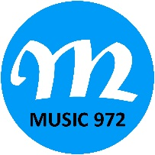

BRIGHT SPARKS & DEEP CHILLS
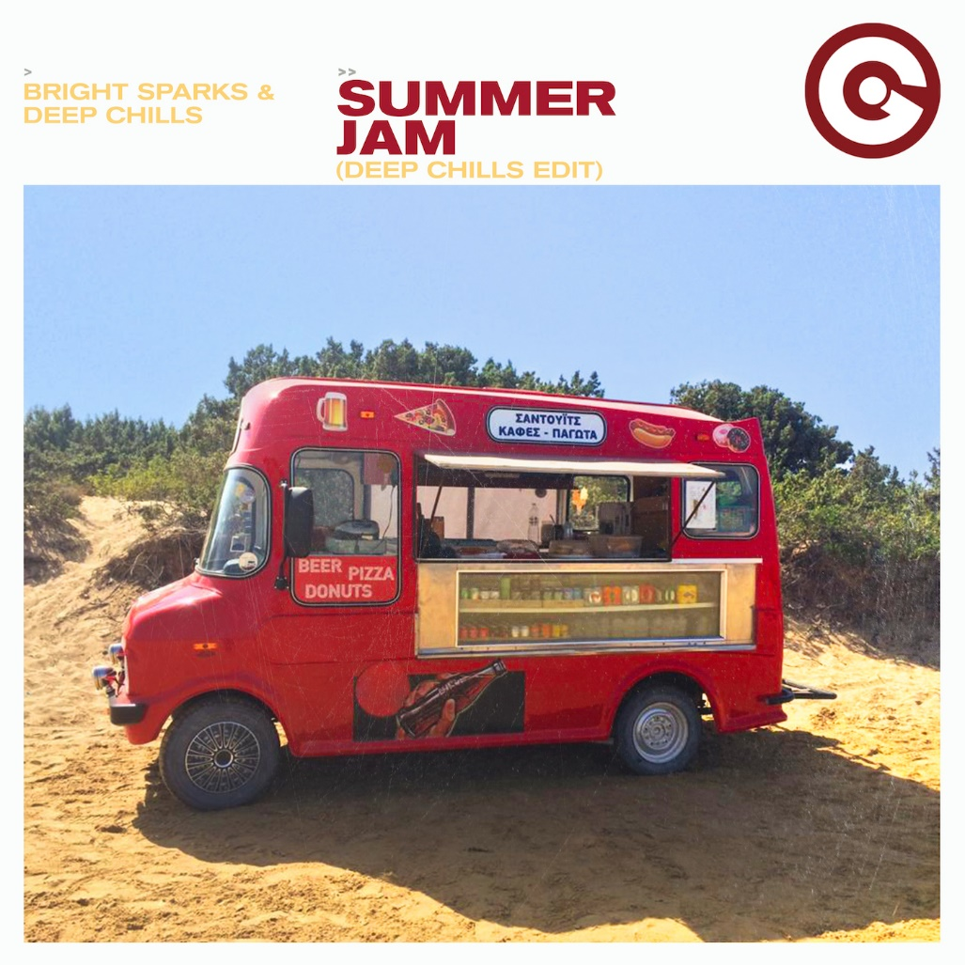
SUMMER JAM
הצמד BRIGHT SPARKS משתפים פעולה המפיק DEEP CHILLS ומביאים לנו גרסה חדשה ומיוחדת של הלהיט ההיסטרי משנת 2000 של UNDERDOG PROJECT !!!
שבו בנחת עם קוקטייל קייצי, תרימו ת'ווליום ותהנו........

לפרטים נוספים:
חגית נוביק סולומון & ירון כהן.
co.n.yaron@gmail.com

